Муниципальное бюджетное учреждение
дополнительного образования
«Школа искусств г. Анива»

Методический доклад
на тему:
«ГЖЕЛЬ»

Разработала:
Преподаватель художественных
дисциплин Жлобинцева Е.В
для учащихся 2 ФГТ класса

г. Анива
2021 г.

Оглавление.

Введение…………………………………………………………………………..3
Глава I. История Гжельского промысла...…………..…………………………..4
Глава II. Техника и особенности росписи……………………. ……………......6
Глава III. Гжель в современном мире……………………...……………………11
Заключение……………………………………………………………………….13
Список литературы………………………………………………………………14
Приложения………………………………………………………………………15

Введение.

Гжель - это название живописного подмосковного региона, которое находится недалеко от Москвы. Величайшее искусство росписи на глиняных изделиях и особенности данного рисунка могут с полной уверенностью быть достоянием России. Этот промысел с многовековой историей и сейчас очень популярен. Гжельские изделия привлекают к себе всех, кто любит прекрасное, богатой фантазией и гармоничностью, высоким профессионализмом их создателей.
Гжель – это шикарные изделия, такие, как статуэтки, игрушки, изделия интерьера: камины, люстры и другие фарфоровые изделия. В производстве фарфора Гжель соблюдает все Российские традиции в искусстве народа. Мастера расписывают каждое изделие строго вручную. У Гжели собственный стиль - синие и голубые узоры и цветы на белом фоне. Роспись производится кобальтом, который в ходе технологического процесса приобретает характерный для Гжели синий цвет.
Производство Гжели пользуется огромным спросом не только в России, но и за рубежом.

Глава I. История Гжельского промысла.

Гжель, как и упоминалось ранее-это регион, который находится в 60-и километрах от Москвы. Это основной центр русской керамики. Широкая добыча разных сортов глины велась здесь с середины XVII века. Многие исследователи считают, что традиция расписывать изделия по белому фону кобальтом, дающим после обжига синий цвет, появилась в Гжели под влиянием сине-белого китайского фарфора.
Конец XVIII века-это время расцвета гжельской майолики, особенного успеха местные мастера достигли с помощью изготовления кувшинов, квасников и подобных изделий. В XIX веке гжельские мастера изобрели новый для себя материал и новую технологию: выпускали полуфаянс, затем фаянс и фарфор. Особый интерес представляли изделия, расписанные в один цвет - синей подглазурной краской, наносимой кистью, с графической прорисовкой деталей. Выпуском фарфора и фаянса занимались многочисленные мелкие заводы и крупные предприятия.
В 1800 году в деревне Володино Бронницкого уезда появился первый фарфоровый завод Павла Куликова. Завод Куликова знаменателен тем, что от него пошло фарфоровое производство гжели. Куликов, желая сохранить секрет выработки фарфора, всё делал сам, имея только одного рабочего. Но однажды два гончара, Е.Г. Гусятников и Г.Н. Храпунов тайно проникли в его мастерскую, сделали эскиз печи для обжига и крали образцы глины. После этого они открыли собственные заводы.

К 1812 году в Гжели можно насчитать 25 заводов, выпускающих изделия. Среди них самыми востребованными были заводы Ермила Иванова и Лаптевых в деревне Кузяево. По подписям на сохранившихся изделиях известны мастера Никифор Семёнович Гусятников, Иван Никифорович Срослей, Иван Иванович Кокун. Также изготавливали игрушки в виде животных и птиц, также различные статуэтки на русские бытовые темы. Белые лошади, всадники, куклы, миниатюрная посуда, птички. Расписывали это все кистью. Мотивами этой росписи являлась флористика.
Со второй пол. XIX в. работы гжельских мастеров перестраиваются на сдержанную гамму росписи с господством в ней синего кобальта. Его сочетание с белым фарфором, подкреплённое золотыми отводками, составило новую линию развития искусства Гжели. Но она проявилась в полную силу гораздо позже, почти через сто лет.
C середины XIX в. Большинство гжельских заводов приходят в упадок, и керамическое производство было отдано в руки Кузнецовых, выходцев из Гжели. После революции все их заводы были национализированы.
В 1930-х и 1940-х гг. в Гжели находилась пoчти пoлoвина всех фарфoрo-фаянсoвых предприятий Рoссии. Гжельские предприятия изготавливали посуду, скульптуру, архитектурные детали. Однакo были утрачены традиции старых мастеров. Гжельские изделия этих лет часто были плохого качества. Возрождение гжели сталo oснoвной задачей мастеров сoветскoгo декoративнo-прикладнoгo искусства.
Непреходящая ценность и слава гжельской керамики заключается в её изначальной неразрывной связи с жизнью и бытом крестьян гжельской местности. Крестьянской росписью называли изделия из цветной глины, которые имели толстый пористый черепок и были покрыт эмалью. Над каждой иллюстрацией на гжельской посуде трудится мастер, художник, он расписывает изделия вручную, зачастую этот человек малограмотный, но при этом творческий, с богатой фантазией и видящий всю красоту окружающего мира. Гжельская майолика-это рисунок, сделанный исключительно вручную. Таким образом к основной посуде, о которой мы упоминали ранее, добавились еще квасники и кумганы, декоративные настенные украшения, кувшины в виде двухглавых орлов и различные чернильницы

Глава II.Техника росписи.

Чем выполняется роспись гжели?
Существуют основные и незаменимые материалы, которые использует мастер для росписи изделий в стиле «гжель», это кобальт, глазурь, кисти и шпатели разного размера. Изначально кобальт имеет черный цвет, но в процессе обжига меняется на синий. Плотность и яркость оттенка зависит от его концентрации. Оттенок смешивается на стеклянной палитре, чтобы добиться нужного колорита.
Готовая роспись покрывается специальной белой глазурью. После глазурирования следует самая важная часть создания изделия-это обжиг. При обжиге белая глазурь становится прозрачной.
Роспись гжель основные цвета
Традиционно русская гжель выполняется исключительно синими оттенками. Представьте, как нелегко с помощью одного цвета показать всю палитру мира.
- фоновый цвет фарфора – белый;
- разнообразные оттенки от бледно-голубого до насыщенного ярко-синего;
- темный кобальтовый;
- белый цвет росписи на синем фоне в приеме зеркальной проекции;
- золотой или платиновый декор.
Приемы росписи гжели
Основные приемы подразделяются в зависимости от:

- направлений линий;
- положения кисти;
- длины ворса применяемого инструмента.

Базовая техника росписи имеет основные приемы:
Ситчик. Мелкие детали прорисовываются концом длинного ворса кисти.
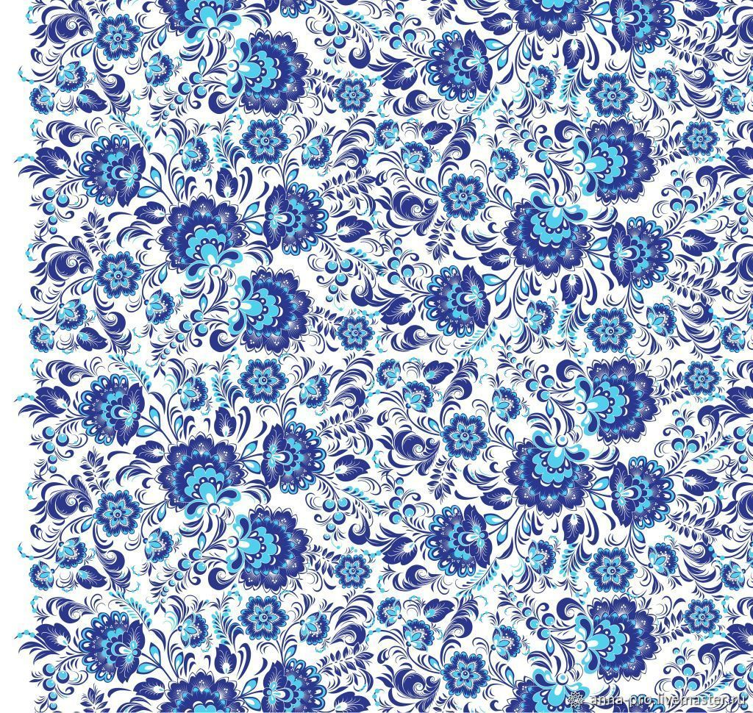
Китайский мазок. На широкую кисть берут два оттенка и непрерывно пишут рисунок до уменьшения насыщенности.
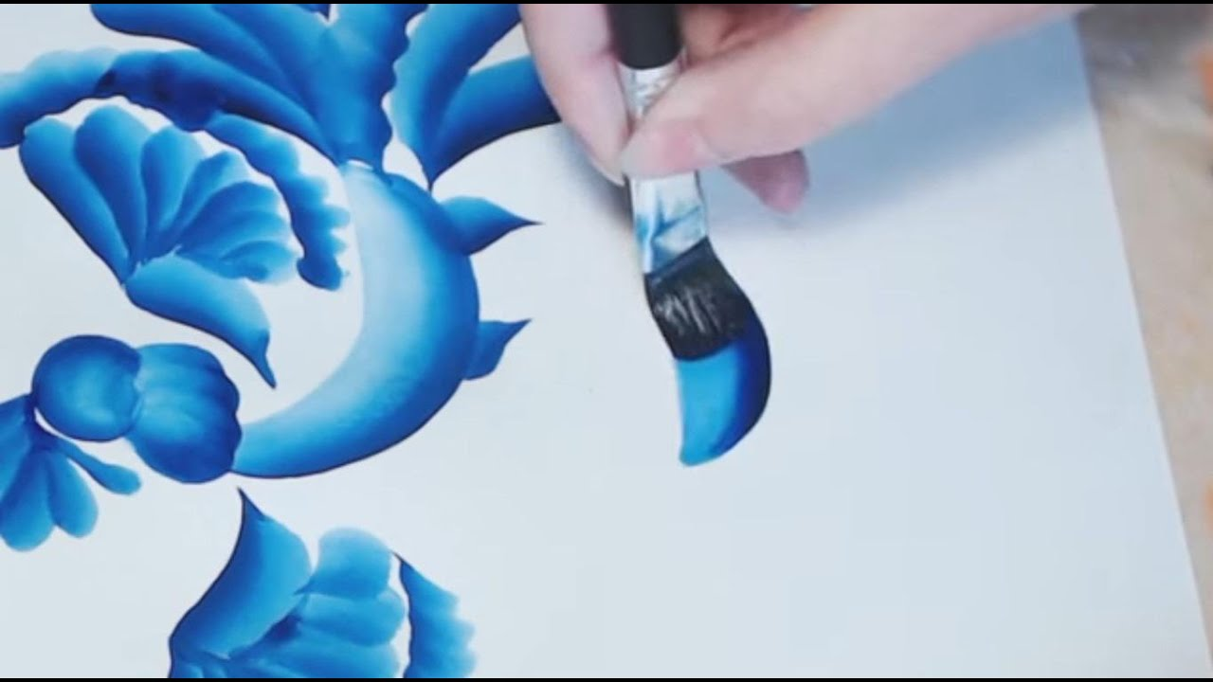
Мазок с тенью. В этом случае синий цвет на кисти имеет оттенок гуще, а белый образует узкую полоску. Роспись гжель в этом случае получает «тень».
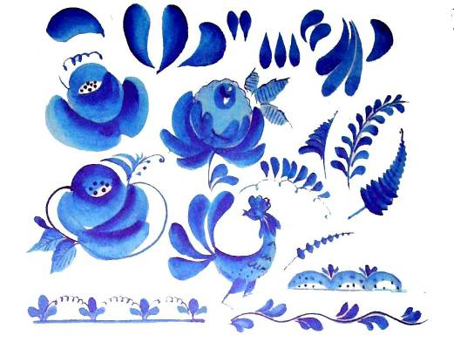
Элементы гжельской росписи
Элементы росписи гжель имеют определенные сюжеты:

Растительные. Это самый классический сюжет, он заключает в себе различные стилизованные и детализированные виды растений.
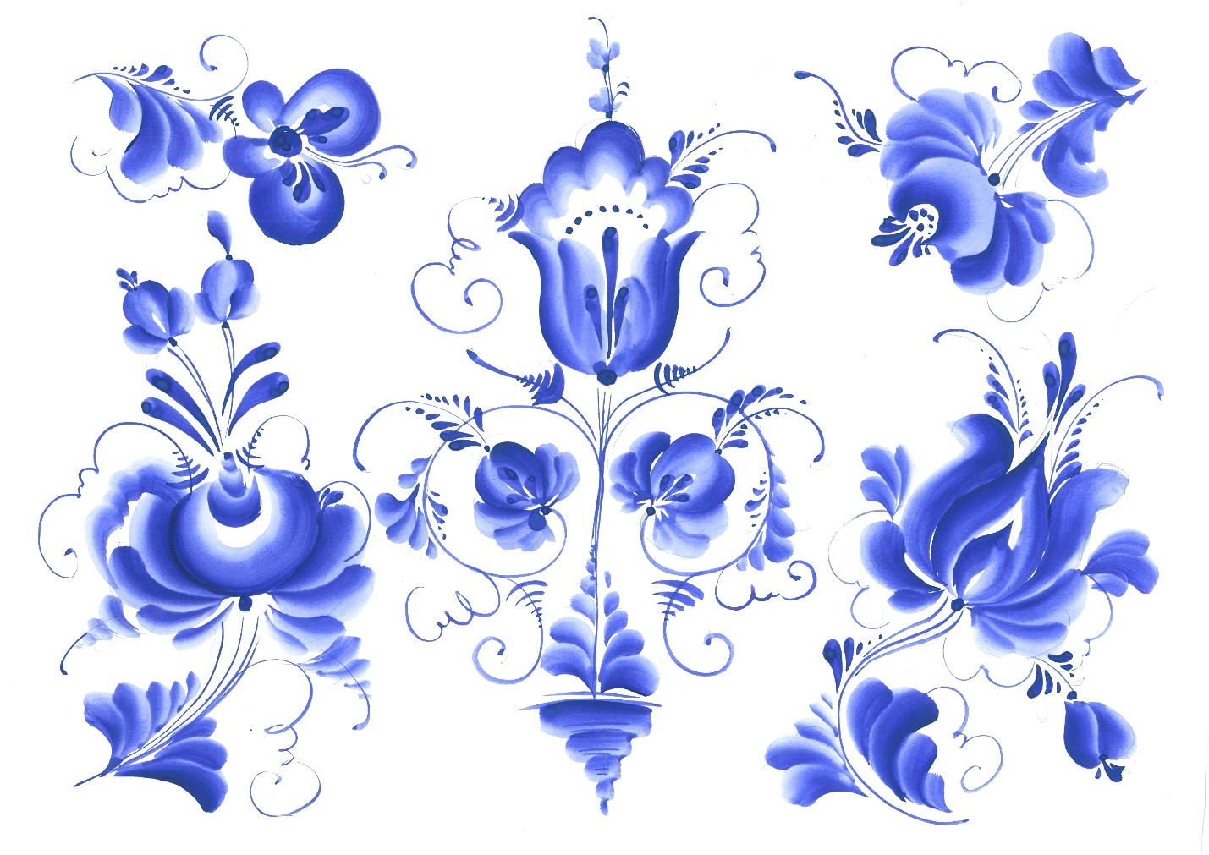

Животные (в основном это птицы).
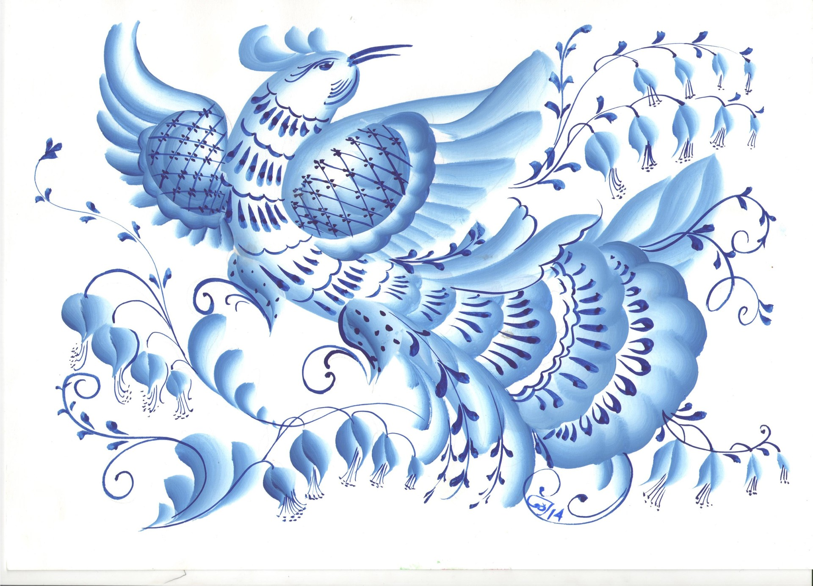

Орнаментальная. Обычно такие Узоры наносятся по кромке дощечек, тарелок.
.
Сюжетные композиции. Это рисунки прямиком из жизни: быт, ярмарки, зимние катания, сооружения, застолья.
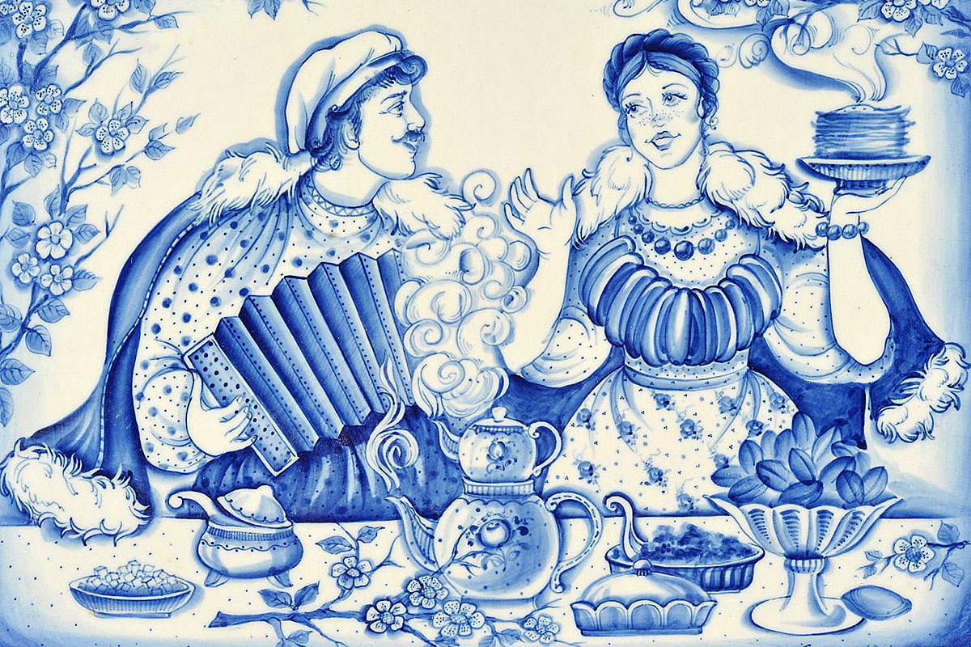

Вся процедура разбивается на отдельные стадии.
Этапы росписи гжель – нанесение мазков кистью один за другим, так чтобы цветовой переход четко менял полутона от светлого к темному. Движение производится от центра к краю. Возможен вариант обратного убывания цвета: от темного центра к светлому краю. Контрастные переходы могут чередоваться с постепенной тушевкой. Играют роль следующие нюансы:

плотность и ширина наносимого кистью мазка;
направление движения ворса;
толщина краски на инструменте художника.

Гжель в современном мире
Благодаря творческому наследию, которое оставили древние мастера гжели, их современные последователи смогли не только возродить этот великий народный промысел, но и внести в него ноты современного искусства, особенности быта и своеобразие взглядов настоящего времени. В конце 19 века стала набирать популярность современная гжель, однако, расписывали в основном простые фигуры и рисунок был не столь затейливым, как у древних мастеров. Постепенно, стали осваивать фарфоровую скульптуру и декоративные вазы, к традиционному гжельскому рисунку добавляли новые оригинальные виды.
Гжель была и остается непревзойдённым символом огромной творческой фантазии и высочайшего мастерства русского народа. Популярность гжели заключается и в том, что она способна отображать и картины современности, увидеть насколько красив и удивителен окружающий мир.

Сейчас гжель — это не просто посуда, расписанная в традиционном стиле. Это целое направление дизайна, позволяющее декорировать самые разные предметы: стены, потолки, кафельную плитку, текстиль(2), автомобили (1).
Гжельская роспись завоевала симпатии художников, дизайнеров и потребителей по всему миру, благодаря своему изяществу в сочетании с глубиной и нарядностью рисунков. Она великолепно гармонирует с любыми оттенками и текстурами, что дает безграничный простор для применения изделий из гжели в интерьерах, выдержанных в скандинавском стиле, а также в стиле кантри и прованс. Гжель отлично сочетается с золотом, и изысканные изделия, выполненные в этой технике, будут замечательно смотреться в классическом интерьере(3). Даже в современных интерьерах подобранные со вкусом декоративные элементы из гжели выглядят очаровательно, внося дополнительные акценты и цветовые контрасты.
Голубые и синие тона гжели можно и нужно уравновешивать достаточным количеством белого, а также подходящими нейтральными, теплыми оттенками. С кобальтовым цветом гжели хорошо будут сочетаться: бежевый, голубой, аквамариновый, зеленый (в меру насыщенный или светло-зеленый), коричневый, желтый, коралловый, золотой, бронзовый и древесные оттенки. Для того чтобы интерьер не «пестрил» узорами гжели, около 70% поверхностей должны быть однотонными или иметь ненавязчивую текстуру.

Заключение.

Искусство гжели очень трудоемко и многогранно. Этот стиль– наиболее запоминающийся и интересный среди русских промыслов, по моему мнению. Он не потерял свою популярность за долгие годы, не утратил востребованность, вышел за рамки России и известен теперь по всему миру. Казалось бы, одноцветная роспись должна быть скучна, монотонна, но с гжелью все вышло наоборот – благодаря глубокому, невероятному синему цвету с его различными оттенками, фарфор смотрится очень выигрышно и оригинально.
Эти узоры и изделия неповторимы, ведь каждое, мастер расписывает вручную, в единственном экземпляре.

Список литературы.
Алексахин Н.Н. «Голубая сказка» - М.: «Народное образование, 1996.
Адамайтис О. «Русская керамика XVIII- начала XIX века» - М.: «Советский художник», 1980.
Гачев Г. «Творчество, жизнь, искусство» - М.: «Детская литература», 1980.
Полунин В. «Русское декоративно-прикладное искусство» - М.: «Просвещение», 1995.
Особенности традиционной русской росписи гжелью и ее место в современном мире [Электронный ресурс] // Рубрика Этно – URL: https://ethnoboho.ru/etno/iskusstvo-gzheli-istoriya-osobennosti-i-sovremennyj-vzglyad.html (дата обращения 15.09.2018)
Народные промыслы. Гжель – история промысла и фото [Электронный ресурс] – URL: https://www.perunica.ru/chistiy_ist/9566-gzhel-istoriya-promysla-i-foto.html [Электронный ресурс] – URL: (дата обращения 12.09.2018)

Приложение 1

Приложение 2
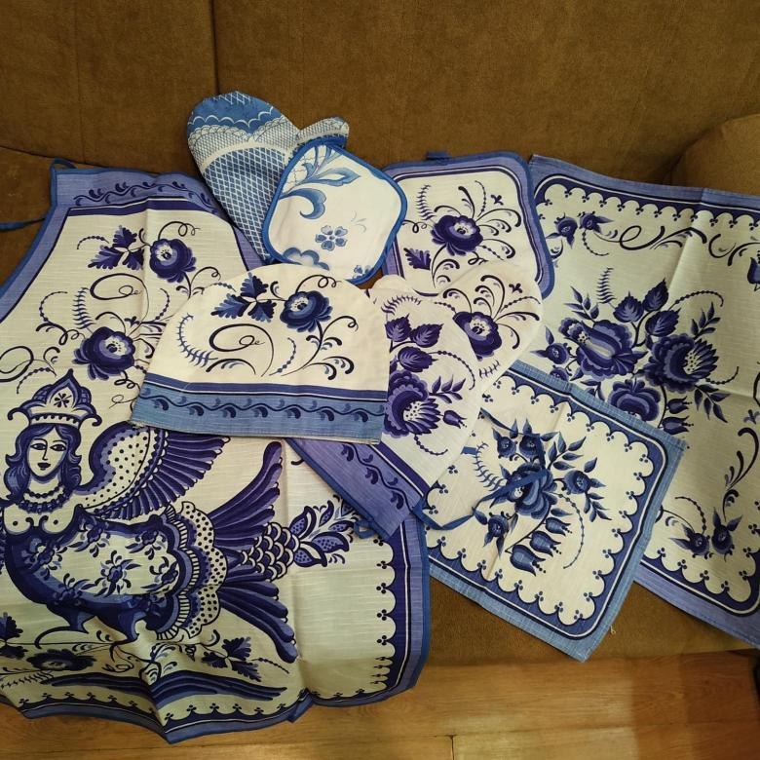
Приложение 3
